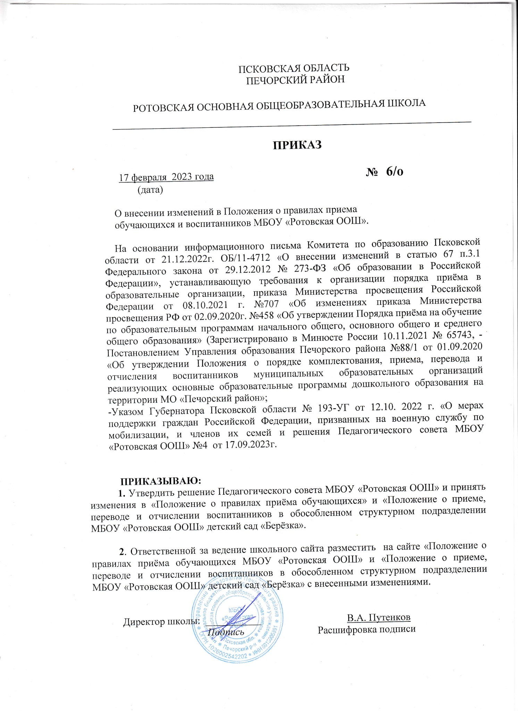

Принято  на заседании педагогического совета школы  протокол от 17.02.2023 № 4 | УТВЕРЖДЕНО  Приказом МБОУ «Ротовская ООШ»  от 17.02.2023 № 6-о

ПОЛОЖЕНИЕ
о приеме, переводе и отчислении воспитанников в обособленном структурном подразделении муниципального бюджетного общеобразовательного учреждения «Ротовская основная общеобразовательная школа» детский сад «Берёзка»

- ОБЩИЕ ПОЛОЖЕНИЯ.

  - Настоящее Положение о приеме, переводе и отчислении воспитанников обособленного структурного подразделения муниципального бюджетного общеобразовательного учреждения «Ротовская основная общеобразовательная школа» детский сад «Берёзка» (далее Учреждение) в соответствии с:
- Федеральным законом №273-ФЗ ОТ 29.12.2012 «Об образовании в Российской Федерации» (с изменениями и дополнениями);
- Приказом Министерства просвещения РФ от 15 мая 2020 г. №236 «Об утверждении Порядка приема на обучение по образовательным программам дошкольного образования;
- Приказом Минобрнауки РФ «Об утверждении Порядка организации и осуществления образовательной деятельности по основным общеобразовательным программам дошкольного образования» от 30.08.2013 г.№1014(ред. от 21.01.2019 г.);
- приказом Минобрнауки РФ « Об утверждении Порядка и условий осуществления перевода обучающихся из одной организации, осуществляющей образовательную деятельность по образовательным программам дошкольного образования, в другие организации, осуществляющие образовательную деятельность по образовательным программам соответствующих уровня и направленности» от 28.12.2015 №1527 ( с изменениями на 25 июня 2020 года);
- Санитарно-эпидемиологическими правилами и нормативами (2.4.1.3049-13, «Санитарно-эпидемиологическими требованиями к устройству, содержанию и организации режима работы дошкольных организаций»;
-Постановлением Управления образования Печорского района №88/1 от 01.09.2020 «Об утверждении Положения о порядке комплектования, приема, перевода и отчисления воспитанников муниципальных образовательных организаций реализующих основные образовательные программы дошкольного образования на территории МО «Печорский район»;
-Указом Губернатора Псковской области № 193-УГ от 12.10. 2022 г. «О мерах поддержки граждан Российской Федерации, призванных на военную службу по мобилизации, и членов их семей»
-Лицензией на образовательную деятельность, Уставом Учреждения и Правилами внутреннего распорядка для воспитанников.
1.2. Положение определяет правила приема, перевода, отчисления и сохранения места за воспитанниками

1.3. Прием воспитанников в Учреждение на условиях внесения родителями (законными представителями) по предложению администрации, или других работников Учреждения, или самих родителей (законных представителей) благотворительного взноса, или иных условий, запрещается.
  - 4. При приеме в Учреждение не допускается:
- тестирование детей, в том числе при переводе их в другую возрастную группу;
- отбор в зависимости от пола, национальности, языка, а также социального положения, отношения к религии, убеждений родителей.
- При приеме ребенка в Учреждение, должностное лицо, ответственное за прием документов знакомит его родителей (законных представителей):
- с Уставом Учреждения;
- лицензией на право осуществления образовательной деятельности;
- Основной образовательной программой дошкольного образования, другими документами, регламентирующими организацию и осуществление образовательной деятельности, правами и обязанностями воспитанников
Информирует:
- о льготах, на которые имеют родители при оплате за содержания ребенка в Учреждении;
- о праве на получение компенсации части родительской платы.

  - ПОРЯДОК ПРИЕМА ДЕТЕЙ В УЧРЕЖДЕНИЕ.
    - Прием в Учреждение осуществляется на принципах равных условий приема для всех, поступающих за исключением лиц, которым на основе действующего законодательства РФ предоставлены особые права при приеме на обучение по образовательным программам дошкольного образования.
    - В Учреждение принимаются дети в возрасте от 2 месяцев до прекращения образовательных отношений.
Материально-техническая база Учреждения сформирована для воспитания, обучения, развития, ухода и оздоровления детей в возрасте от 2 лет до7 лет.
2.3. В приеме в Учреждение может быть отказано только по причине отсутствия в нем свободных мест.
2.4. Регистрация очереди на устройство детей в Учреждение осуществляется специалистом Управления образования, курирующим вопросы дошкольного образования с 1 января по 31 декабря ежегодно.
2.4.1. Для постановки на очередь один из родителей ребенка (законный представитель) пишет заявление по установленной форме на имя начальника Управления образования с предъявлением документов, удостоверяющих личность, свидетельства о рождении ребенка и документов, подтверждающих право на внеочередное и первоочередное устройство в Учреждение.
2.4.2. Родители (законные представители) могут направить заявление о постановке на очередь в Учреждение почтовым электронным сообщением посредством информационно-телекоммуникационной сети «Интернет».
2.5. Распределение детей в дошкольные образовательные учреждения осуществляется Комиссией по комплектованию ежегодно в период с 15 мая по 30 июня с учетом фактического проживания семьи (микрорайона) и наличия групп для детей данного возраста в Учреждении.
2.5.1. При наличии свободных мест в Учреждении, по желанию родителей (законных представителей), в него могут приниматься дети, проживающие в других микрорайонах.
2.6. Прием в Учреждение осуществляются по личному заявлению родителя (законного представителя) ребенка.
2.6.1. Заявление о приеме представляется в Учреждение на бумажном носителе и (или) в электронной форме через единый портал государственных и муниципальных услуг и (или) региональные порталы государственных и муниципальных услуг.
2.6.2. В заявлении родители (законные представители) ребенка указывают следующие сведения:
- фамилия, имя, отчество (последнее - при наличии) ребенка;
- дата рождения ребенка;
- реквизиты свидетельства о рождении ребенка;
- адрес места жительства (места пребывания, места фактического проживания) ребенка
- фамилия, имя, отчество (последнее - при наличии) родителей (законных представителей) ребенка;
- реквизиты документа, удостоверяющего личность родителя (законного представителя) ребенка;
- реквизиты документа, подтверждающего установление опеки (при наличии);
- адрес электронной почты, номер телефона (при наличии) родителей (законных представителей) ребенка;
- о выборе языка образования, родного языка из числа языков народов Российской Федерации, в том числе русского языка как родного языка;
- о потребности в обучении ребенка по адаптированной образовательной программе дошкольного образования и (или) в создании специальных условий для организации обучения и воспитания ребенка-инвалида в соответствии с индивидуальной программой реабилитации инвалида (при наличии);
- о направленности дошкольной группы;
- о необходимом режиме пребывания ребенка;
- о желаемой дате приема на обучение.
. 2.7. Прием в Учреждение производится диретором в соответствии со списками, утвержденными Комиссией по комплектованию при предъявлении оригиналов документов, удостоверяющих личность родителя (законного представителя).
2.8. Родитель (законный представитель) ребёнка непосредственно в Учреждение представляет следующие документы:
- заявление о приеме в Учреждение для обучения по образовательным программам дошкольного образования (представляется на бумажном носителе и (или) в электронной форме через единый портал государственных и муниципальных услуг
- направление Управления образования;
- документ, удостоверяющий личность родителя (законного представителя) ребенка, либо документ, удостоверяющий личность иностранного гражданина или лица без гражданства в Российской Федерации в соответствии со статьей 10 Федерального закона от 25 июля 2002 г. N 115-ФЗ «О правовом положении иностранных граждан в Российской Федерации» (Собрание законодательства Российской Федерации, 2002, N 30, ст. 3032);
- свидетельство о рождении ребенка или для иностранных граждан и лиц без гражданства - документ(-ы), удостоверяющий(е) личность ребенка и подтверждающий(е) законность представления прав ребенка (Родители (законные представители) ребенка, являющиеся иностранными гражданами или лицами без гражданства, дополнительно предъявляют документ, подтверждающий родство заявителя (или законность представления прав ребенка), и документ, подтверждающий право заявителя на пребывание в Российской Федерации. Иностранные граждане и лица без гражданства все документы представляют на русском языке или вместе с заверенным переводом на русский язык);
- документ, подтверждающий установление опеки (при необходимости);
- свидетельство о регистрации ребенка по месту жительства или по месту пребывания на закрепленной территории или документ, содержащий сведения о месте пребывания, месте фактического проживания ребенка;
- документ психолого-медико-педагогической комиссии (при необходимости);
- документ, подтверждающий потребность в обучении в группе оздоровительной направленности (при необходимости).
- медицинское заключение по установленной форме о разрешении посещения образовательной организации.
2.9. Копии предъявляемых при приеме документов хранятся в Учреждении на время обучения ребенка.
2.10. Факт ознакомления родителей (законных представителей) ребенка, в том числе через официальный сайт Учреждения, с лицензией на осуществление образовательной деятельности, Уставом Учреждения фиксируется в заявлении о приеме и заверяется личной подписью родителей (законных представителей) ребенка.
2.11. Заявление о приеме в образовательную организацию и копии документов регистрируются директором Учреждения в журнале приема заявлений о приеме в образовательную организацию. После регистрации родителю (законному представителю) ребенка выдается документ, заверенный подписью директора Учреждением, содержащий индивидуальный номер заявления и перечень представленных при приеме документов.
2.12. После приема документов директор Учреждением заключает договор об образовании по образовательным программам дошкольного образования (далее - договор) с родителями (законными представителями) ребенка.
Договор составляется в двух экземплярах, при этом один экземпляр договора выдаётся родителям (законным представителям), второй остаётся в Учреждении.
2.13. Директор Учреждения издает приказ о зачислении ребенка в Учреждение в течение трех рабочих дней после заключения договора. Приказ в трехдневный срок после издания размещается на информационном стенде Учреждения. На официальном сайте образовательной организации в сети Интернет размещаются реквизиты приказа о зачислении, наименование возрастной группы, число детей, зачисленных в указанную возрастную группу.
2.14. На каждого ребенка, зачисленного в образовательную организацию, заводится личное дело, в котором хранятся все сданные документы.

3. ПРЕУМУЩЕСТВЕННОЕ ПРАВО НА ЗАЧИСЛЕНИЕ.
- Право на внеочередное зачисление детей в Учреждение предоставляется следующим категориям граждан:
- дети прокуроров, сотрудников Следственного комитета РФ;
- дети судей;
- дети граждан, подвергшихся воздействию радиации вследствие катастроф на Чернобыльской АЭС и производственном объединении «Маяк»;
- дети военнослужащих, сотрудников органов внутренних дел, Государственной противопожарной службы, уголовно-исполнительной системы, непосредственно участвующих в борьбе с терроризмом на территории Республики Дагестан и погибших (пропавших без вести), умерших, ставших инвалидами в связи с выполнением служебных обязанностей;
- дети военнослужащих, проходящих военную службу по контракту, погибших (пропавших без вести), умерших, ставших инвалидами в связи с выполнением служебных обязанностей на территории Северо-Кавказского региона РФ.
- Право на первоочередное зачисление детей в Учреждение предоставляется следующим категориям граждан:
- дети военнослужащих по месту жительству их семей и дети граждан, уволенных с военной службы;
- дети сотрудников полиции, в том числе погибших, умерших, получивших повреждение здоровья в следствии выполнения служебных обязанностей;
- дети сотрудников, имеющих специальные звания и проходящих службу в учреждениях и органах уголовно-исполнительной системы, Государственной противопожарной службы, органов по контролю за оборотом наркотических и
психотропных средств и таможенных органов, в том числе погибших, умерших, получивших повреждение здоровья в следствии выполнения служебных обязанностей; -дети-инвалиды и дети, один из родителей которых является инвалидом
- дети из многодетных семей;
- дети, находящиеся под опекой, в приёмной семье, на патронатном воспитании;
- дети, проживающие в одной семье и имеющие общее место жительства, чьи братья и сестры обучаются в Учреждении.
- дети, в том числе усыновленные (удочеренные) или находящиеся под опекой или попечительством в семье, включая приемную семью либо в случаях, предусмотренных законами субъектов Российской Федерации, патронатную семью, имеют право преимущественного приема на обучение по основным общеобразовательным программам в государственную или муниципальную образовательную организацию, в которой обучаются его брат и (или) сестра (полнородные и неполнородные, усыновленные (удочеренные), дети, опекунами (попечителями) которых являются родители (законные представители) этого ребенка, или дети, родителями (законными представителями) которых являются опекуны (попечители) этого ребенка.
- дети мобилизованных граждан.

  - ОСОБЫЕ УСЛОВИЯ ПРИЕМА И ЗАЧИСЛЕНИЯ.
4.1. Дети с ограниченными возможностями здоровья, дети-инвалиды принимаются в Учреждение на обучение по адаптированной образовательной программе дошкольного образования только с согласия родителей (законных представителей) и на основании рекомендаций психолого-медико-педагогической комиссии при наличии условий для коррекционной работы (в группы компенсирующей и комбинированной направленности).
4.2. В случае обнаружения нарушений в развитии после зачисления ребенка в Учреждение, ребенок направляется на консультацию специалистов вышеуказанной комиссии с целью получения рекомендаций для дальнейшего обучения.
  - ПРАВИЛА И УСЛОВИЯ ПЕРЕВОДА ВОСПИТАННИКОВ.
    - Перевод воспитанников из одной организации, осуществляющей образовательную деятельность по образовательным программам дошкольного образования, в другие организации, осуществляющие образовательную деятельность по образовательным программам соответствующего уровня и направленности, осуществляется в следующих случаях:
- по инициативе родителей (законных представителей) обучающихся (воспитанников);
- в случае прекращения деятельности Учреждения, аннулирования лицензии на осуществление образовательной деятельности;
- в случае приостановления действия лицензии.
5.2. В случае перевода воспитанника по инициативе его родителей (законных представителей) родители (законные представители) воспитанника:
- осуществляют выбор принимающей организации;
- обращаются в выбранную организацию с запросом о наличии свободных мест соответствующей возрастной категории воспитанника и необходимой направленности группы, в том числе с использованием информационно-телекоммуникационной сети «Интернет (далее - сеть Интернет);
- при отсутствии свободных мест в выбранной организации обращаются в Управление образование Печорского района;
- обращаются в Учреждение с заявлением об отчислении воспитанника в связи с переводом в принимающую организацию.
5.2.1 В заявлении родителей (законных представителей) воспитанника об отчислении в порядке перевода в принимающую организацию указываются:
- фамилия, имя, отчество (при наличии) воспитанника;
- дата рождения;
- направленность группы (общеразвивающую, компенсирующую, оздоровительную, комбинированную);
- наименование принимающей организации. В случае переезда в другую местность родителей (законных представителей) воспитанника указывается в том числе населенный пункт, в который осуществляется переезд.
5.2.2. На основании заявления родителей (законных представителей) воспитанника об отчислении в порядке перевода директор Учреждения в трехдневный срок издает распорядительный акт об отчислении воспитанника в порядке перевода с указанием принимающей организации.
5.2.3. Учреждение выдает родителям (законным представителям) личное дело воспитанника (далее - личное дело).
5.2.4. Требование предоставления других документов в качестве основания для зачисления воспитанника в принимающую организацию в связи с переводом из Учреждения не допускается.
5.3. В случае прекращения деятельности Учреждения, аннулирования лицензии на осуществление образовательной деятельности, в случае приостановления действия лицензии, Учреждение обязано уведомить родителей (законных представителей) воспитанников о предстоящем переводе в письменной форме в течение пяти рабочих дней с момента издания распорядительного акта учредителя о прекращении деятельности Учреждения, а также разместить указанное уведомление на своем официальном сайте в сети Интернет. Данное уведомление должно содержать сроки предоставления письменных согласий родителей (законных представителей) воспитанников на перевод обучающихся в принимающую организацию (либо перечень принимающих организаций), которые указывает учредитель в соответствующем распорядительном акте.
5.3.1. О причине, влекущей за собой необходимость перевода воспитанников, Учреждение обязано уведомить учредителя, родителей (законных представителей) воспитанников в письменной форме, а также разместить указанное уведомление на своем официальном сайте в сети Интернет:
-в случае аннулирования лицензии - в течение пяти рабочих дней с момента вступления в законную силу решения суда;
- в случае приостановления действия лицензии - в течение пяти рабочих дней с момента внесения в Реестр лицензий сведений, содержащих информацию о принятом федеральным органом исполнительной власти, осуществляющим функции по контролю и надзору в сфере образования, или органом исполнительной власти субъекта Российской Федерации, осуществляющим переданные Российской Федерацией полномочия в сфере образования, решении о приостановлении действия лицензии.
5.3.2. Учреждение доводит до сведения родителей (законных представителей) воспитанников полученную от учредителя информацию об организациях, реализующих образовательные программы дошкольного образования, которые дали согласие на перевод воспитанников из Учреждения, а также о сроках предоставления письменных согласий родителей (законных представителей) воспитанников на их перевод в принимающую организацию. Указанная информация доводится в течение десяти рабочих дней с момента ее получения и включает в себя: наименование принимающей организации, перечень реализуемых образовательных программ дошкольного образования, возрастную категорию обучающихся, направленность группы, количество свободных мест.
5.3.3. После получения письменных согласий родителей (законных представителей) воспитанников Учреждение издает распорядительный акт об отчислении вопитанников в порядке перевода в принимающую организацию с указанием основания такого перевода (прекращение деятельности исходной организации, аннулирование лицензии, приостановление деятельности лицензии).
5.3.4. В случае отказа от перевода в предлагаемую принимающую организацию родители (законные представители) воспитанника указывают об этом в письменном заявлении.
5.3.5. Учреждение передает в принимающую организацию списочный состав воспитанников, письменные согласия родителей (законных представителей) воспитанников, личные дела.

6. ПРАВИЛА И УСЛОВИЯ ОТЧИСЛЕНИЯ ВОСПИТАННИКОВ ИЗ УЧРЕЖДЕНИЯ И СОХРАНЕНИЯ МЕСТА.
6.1. Отчисление воспитанников из Учреждения осуществляется:
- в связи с получением образования (завершения обучения);
- по заявлению родителей (законных представителей) воспитанников, в том числе в случаях перевода в другое дошкольное учреждение или на основании медицинского заключения о состоянии здоровья ребенка.
6.1.2. Отчисление детей без уважительной причины не допускается.
6.1.3. О расторжении договора родители (законные представители) воспитанника письменно уведомляются директором Учреждения не менее чем за 10 дней до предлагаемого отчисления. Отчисление детей из Учреждения оформляются приказом, путёвка аннулируется, место выбывшего ребёнка предоставляется другому ребёнку согласно очерёдности.
6.2. Место в Учреждении сохраняется:
- на период болезни воспитанника;
- санаторно-курортного лечения воспитанника;
- карантина в Учреждении;
- отпуска родителей (законных представителей) воспитанника.
6.2.1. В случае отсутствия воспитанника в Учреждении не по причине болезни в течение одного и более месяца, необходимо написать заявление на имя директора Учреждения о сохранении места за воспитанником и указанием периода отсутствия и уважительной причины.
6.2.2. На летний период возможна временная приостановка деятельности Учреждения на основании Постановления Управления образования, с осуществлением временного перевода воспитанников в другое образовательное учреждение по заявлению родителей (законных представителей) воспитанников. В этом случае за воспитанникам место в Учреждении сохраняется.

7. ЗАКЛЮЧИТЕЛЬНЫЕ ПОЛОЖЕНИЯ
7.1. Настоящее Положение вступает в силу с момента его утверждения директором Учреждения.
7.2. Положение по мере необходимости может быть пересмотрено. Все изменения и дополнения вносятся после обсуждения и принятия педагогическим советом Учреждения.

